Projeto Teste

Desenvolvimento de Aplicativos Móveis

#### Modulo A2 - Design

## Dia 1 – P.M.

Criado por:

Fábio Nascimento

Mário Cleber Bedia

**Conteúdo**

**Introdução 3**

**Descrição do Projeto e Tarefas 3**

**Instruções para o competidor 9**

**Esquema de Pontuação 9**

# Introdução

AgroTech é a plataforma que revoluciona o manejo de animais no agronegócio, oferecendo controle total e eficiente para os produtores. Com o aplicativo AgroTech, é possível monitorar a saúde e o desempenho dos animais, registrar eventos importantes e otimizar a gestão do rebanho. A plataforma proporciona uma experiência intuitiva e integrada, garantindo maior produtividade e bem-estar animal. Junte-se à comunidade AgroTech e faça parte da inovação no controle animal no agronegócio!

**O Product Manager forneceu a você wireframes do produto para as versões de telefone e tablet. Como desenvolvedor de aplicativos móveis, sua tarefa é desenvolver aplicativos correspondentes com base nos wireframes fornecidos, de acordo com as necessidades específicas de desenvolvimento.**

# Descrição do Projeto e Tarefas

O desenvolvedor não precisa se preocupar com a estética exata da interface do programa e a posição dos elementos. O trabalho pode ser inconsistente com os wireframes fornecidos, mas o desenvolvedor precisa considerar adequadamente a facilidade de uso. A tarefa de desenvolvimento é dividida em duas partes, dependendo dos dispositivos.

|  |  |  |  |  |
| --- | --- | --- | --- | --- |
|  | **Período** | **Nome** | **Tempo de Competição** | **Dispositivo** |
|  | A.M. | Funcionalidades (phone) | 3.0h | Figma: iPhone 15 Pro Max |
| ✔ | P.M. | Funcionalidades (tablet) | 3.0h | Figma: Surface Pro 8 |

Existem arquivos que podem complementar o wireframes, para isto verifique o diretório **media-files**.

### Demandas Gerais

1. Todos os textos dos componentes devem ser exatamente iguais como são escritos neste Projeto Teste;
2. O protótipo deve seguir os padrões de acessibilidade entre os textos e os fundos dos componentes;
3. Todas as páginas devem ter melhorias no design;
4. Você não precisa usar exatamente todos os recursos disponibilizados em **media-files**;
5. A sidebar deve ser exibida por um gesto swipe da borda esquerda para a direita;
6. A sidebar deve ser recolhida por um gesto swipe da borda direita para a esquerda;
7. Você deve adicionar na parte inferior do menu lateral a opção da troca de tema para ***dark/light mode*** através de um botão do tipo *Toggle Switch* que, quando trocado o tema, o mesmo deverá ser aplicado em cada uma das telas;
8. Os botões da sidebar deverão ser linkados com as telas correspondentes aos seus nomes.
9. Deve haver links entre todas as telas e botões;
10. Você deve adicionar ao menos 1 nova tela para aprimorar a UX do usuário;
11. Você deve seguir a guia de estilos abaixo para desenvolver o aplicativo e suas funcionalidades.

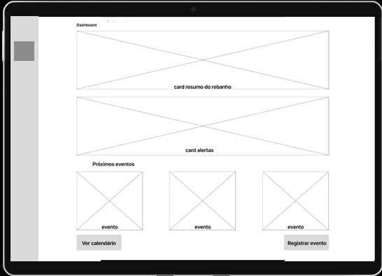

**Demandas das Páginas**

### Dashboard

|  |
| --- |
| **1.1 Componentes Visuais:** |
| 1. Barra lateral (sidebar) com:  * Logo AgroTech; * Nome da Fazenda; * Opções de menu: “Dashboard”, “Meus Animais”, “Calendário”, “Relatórios”, “Configurações” e “Sair”.  1. Card resumo do Rebanho:  * Card com total de animais; * Cards com número de animais por categoria (10 porcos, 23 vacas, 13 bois e 20 galinhas); * Indicadores de saúde geral do rebanho, % de animais saudáveis (90% porcos, 88% vacas, 97% bois e 98% galinhas), e em tratamento (10% porcos, 12% vacas, 3% bois e 2% galinhas) - representado visualmente (gráfico de rosca).  1. Card alertas:  * Alerta mais recente - com ícone que indica gravidade do alerta; * Botão "Ver Todos".  1. Próximos Eventos:  * Lista de cards com os próximos 3 eventos do calendário (vacinação, inseminação, pesagem)  1. Botão "Ver Calendário"; 2. Botão "Registrar Evento". |
|  |

|  |
| --- |
| **1.2 Requisitos de design:** |
| 1. Os botões da sidebar deverão ser linkados com as telas correspondentes aos seus nomes; 2. Ao clicar em uma categoria no gráfico de resumo, direcionar para a tela “Detalhes do Animal”; 3. O alerta deve ser clicável, exibindo mais detalhes numa modal ao ser tocado; 4. O botão “Ver todos” deverá redirecionar o usuário para a tela “Alertas”; 5. O botão “Ver calendário” deverá redirecionar o usuário para a tela “Calendários”; 6. Botão “Registrar evento” deverá redirecionar o usuário para “Registrar evento”. |

### 2 Meus animais

|  |
| --- |
| **2.1 Componentes visuais:** |
| 1. Barra lateral (sidebar) com:  * Logo AgroTech * Nome da Fazenda * Opções de menu: “Dashboard”, “Meus Animais”, “Calendário”, “Relatórios”, “Configurações”, “Sair”  1. Barra de busca 2. Ícone para filtros:  * Categoria (porcos, vacas, bois e galinhas) * Raça * Status de saúde (saudável e em tratamento)  1. Lista de animais (cards com foto, nome, categoria, status de saúde) 2. Botão "Adicionar Animal" |
|  |

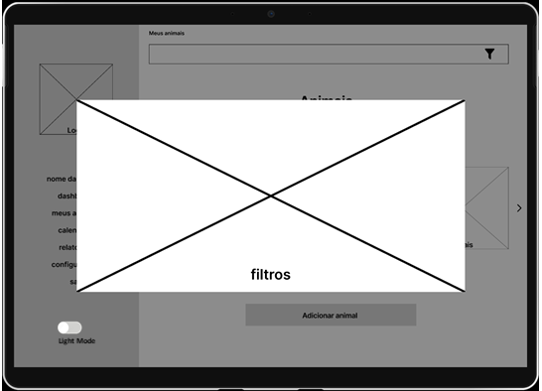

|  |
| --- |
| * 1. **Requisitos de design:** |
|  |
| 1. Ao dar um tap no ícone para filtros, uma modal com inputs do tipo select para filtragem deverão ser mostrados; 2. No modal de filtro quando o filtro for selecionado, a modal deverá ser fechada e uma simulação de atualização da lista deverá ocorrer; 3. Ao clicar em um card, direcionar para tela “Detalhes do animal”; 4. Utilizar cores e ícones nos cards para diferenciar os status de saúde dos animais na lista (verde para saudável, amarelo para observação e vermelho para doente); 5. Botão “Adicionar animal” deverá abrir um modal “Cadastro de animal”; 6. Esta modal de Cadastro de Animal deve ter os seguintes campos: Foto, “Nome”, “Raça”, “Peso” e “Categoria” e um Botão “Salvar”. 7. Ao dar um tap no botão “Salvar” da tela modal de “Cadastro de Animal”, este modal deve fechar. |

### Detalhes do animal

|  |
| --- |
| **3.1 Componentes visuais:**   1. Barra lateral (sidebar) com:  * Logo AgroTech ; * Nome da Fazenda; * Opções de menu: Dashboard, Meus Animais, Calendário, Relatórios, Configurações, Sair.  1. Foto do animal (com opção de visualizar em tela cheia) 2. Informações principais:  * Nome; * Raça; * Peso.  1. Histórico de eventos:  * Lista com os últimos eventos registrados para o animal (vacinação, pesagem, inseminação) * Botão "Ver Todos"  1. Seção "Saúde":  * Status de saúde atual (com ícones e cores correspondentes) * Gráfico de linha temperatura corporal * Botão "Registrar Sintomas"   Diagrama  Descrição gerada automaticamente |

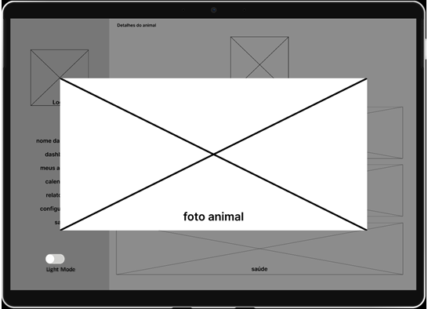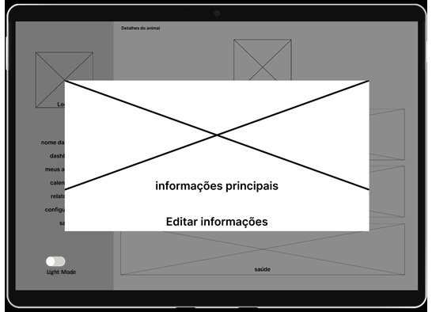

|  |
| --- |
| * 1. **Requisitos de design:** |
| 1. Ao clicar na foto do animal, deverá ser aberta uma modal mostrando a foto em uma dimensão maior; 2. Ao dar um tap na seção "Informações Principais", uma modal para edição deverá ser aberta; 3. Este modal de edição acompanhada tem um botão “Editar informações”. Ao clicar neste botão deverá haver uma simulação de edição de dados e a modal deve ser fechada; 4. Botão “Ver todos” deverá redirecionar o usuário para “Relatórios”; 5. O gráfico de temperatura deve conter uma animação que vai do 0 até 27, gradativamente, passando por todos os números; 6. Botão “Registrar sintomas” não deverá redirecionar o usuário. |

### Calendário

**4.1 Componentes visuais:**

1. Barra lateral (sidebar) com:

* Logo AgroTech
* Nome da Fazenda
* Opções de menu: Dashboard, Meus Animais, Calendário, Relatórios, Configurações, Sair

1. Calendário do mês de outubro/2024
2. Eventos marcados no calendário (mínimo de 5 eventos)
3. Lista de cards de eventos do dia selecionado (título, descrição)
4. Diagrama

   Descrição gerada automaticamenteInterface gráfica do usuário, Diagrama

   Descrição gerada automaticamenteBotão "Adicionar Evento"

**4.2 Requisitos de design:**

1. Deverá ser possível clicar nos dias marcados no calendário.
2. Ao clicar em um dia marcado, deve exibir a lista de eventos.
3. Ao clicar em um card na lista de eventos, deve exibir os detalhes do evento em um modal (título, data, hora, descrição).

### Registrar evento

|  |
| --- |
| **5.1 Componentes visuais:** |
| 1. Barra lateral (sidebar) com:  * Logo AgroTech * Nome da Fazenda * Opções de menu: Dashboard, Meus Animais, Calendário, Relatórios, Configurações, Sair  1. Campos para inserção do título do evento 2. Seleção do tipo de evento (dropdown com opções: vacinação, pesagem, inseminação.) 3. Seleção dos animais envolvidos (dropdown com: porcos, vacas, bois e galinhas) 4. Botão "Salvar Evento"     **5.2 Requisitos de design:**   1. Os campos para inserção do título e descrição deverão possuir uma simulação de entrada de dados 2. Deve ser possível selecionar ao menos 1 opção no dropdown do tipo de evento. 3. Deve ser possível selecionar ao menos 1 opção no dropdown dos animais envolvidos. 4. Ao dar um tap no botão “Salvar evento” exibir uma mensagem de sucesso e redirecionar para a tela que o chamou (Dashboard ou Detalhes do animal). |

### Relatórios

**6.1 Componentes visuais:**

1. Barra lateral (sidebar) com:

* Logo AgroTech
* Nome da Fazenda
* Opções de menu: “Dashboard”, “Meus Animais”, “Calendário”, “Relatórios”, “Configurações”, “Sair”

1. Lista de relatórios disponíveis:

* Desempenho do rebanho (gráfico de linhas)
* Gastos mensais (tabela)

1. Botão "Compartilhar Relatório"

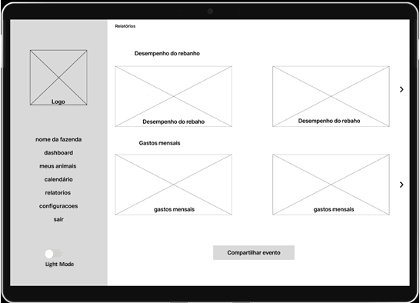

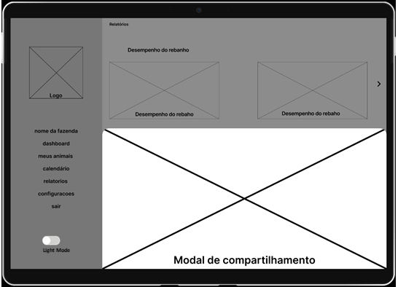 **6.2 Requisitos de design:**

1. A lista deverá conter uma linha para Desempenho (card para gráfico de linha) e outra para gastos mensais com determinado animal (tabela);
2. Ao dar um tap no botão “Compartilhar relatório” uma modal de compartilhamento (como mostrada no wireframe) deverá ser aberta de baixo para cima, com ícones de e-mail, whatsapp, facebook e instagram;

### Configurações

|  |
| --- |
| **7.1 Componentes visuais:** |
| 1. Barra lateral (sidebar) com:  * Logo AgroTech * Nome da Fazenda * Opções de menu: “Dashboard”, “Meus Animais”, “Calendário”, “Relatórios”, “Configurações”, “Sair”  1. Opções de idioma  * Inglês * Portugês  1. Notificações  * Notificação de novo evento * Notificação de novo alerta |
| **7.2 Requisitos de design:** |
| 1. Deve ser possível utilizar botões de ativar/desativar (toggle) para as opções de notificação. 2. A mudança de idioma deve ser aplicada imediatamente, porém, somente na sidebar e na própria tela de configurações; |

# Instruções para o competidor

1. Crie e exporte o projeto no Figma, com o seguinte nome: **08_Modulo_A2_AgroTech**.
2. Adicione o projeto exportado em um repositório no servidor GIT com a nomenclatura: **08_ A2_XX_ Nome**, onde XX é o número de sua estação de trabalho;

# Esquema de Pontuação

|  |  |  |
| --- | --- | --- |
| **Module A2 - Design** | | |
| **No.** | **Subcritério** | **Pontos** |
| 1 | Dashboard | 1,40 |
| 2 | Meus animais | 1,20 |
| 3 | Detalhes do animal | 1,30 |
| 4 | Calendário | 2,10 |
| 5 | Registrar evento | 1,20 |
| 6 | Relatórios | 1,40 |
| 7 | Configurações | 0,80 |
| 9 | Demandas Gerais | 3,60 |
| 10 | Julgamentos | 2,00 |
|  | **Total** | **15** |